

**TITAN TEXTURE**

**MANUAL DO USUÁRIO**

**Índice:**

**DESCRIÇÃO**: 3

**Especificações técnicas:** 3

**Componentes:** 4

**Estrutura Mecânica:** 4

**Sensores de Medição:** 4

**Sistema de Controle:** 4

**Software de Análise:** 4

**MODO DE OPERAÇÃO:** 5

**Configurações:** 5

**Setup:** 5

**Ensaio:** 6

**MEDIDAS DE SEGURANÇA:** 7

**MANUTENÇÃO:** 8

**INTRODUÇÃO:**

Este manual de usuário foi desenvolvido para auxiliar na operação e manutenção do Titan Texture, um texturômetro de alimentos projetado e construído pelo grupo de Trabalho de Conclusão de Curso (TCC) do 1º Semestre de 2024 do curso de Engenharia de Controle e Automação da Faculdade Engenheiro Salvador Arena (FESA).

O texturômetro foi concebido com objetivo de medir e analisar a textura de diferentes materiais, em especial alimentos, fornecendo dados precisos e confiáveis que auxiliam em processos de controle de qualidade e desenvolvimento de produtos. O Titan Texture foi pensado para ser usado pelos professores e alunos do curso de Engenharia de Alimentos da FESA. O projeto envolveu a aplicação de conceitos avançados de automação, engenharia mecânica, e simulação computacional, culminando em um equipamento robusto e de fácil utilização e manutenção, adequado tanto para ambientes acadêmicos.

Neste manual, você encontrará instruções detalhadas para a configuração, operação e manutenção do texturômetro, bem como orientações sobre segurança. Nosso objetivo é garantir que você possa utilizar este equipamento de maneira eficiente e segura, maximizando o seu desempenho e durabilidade.

# **DESCRIÇÃO**:

O Titan Texture foi inicialmente projetado para ensaios de Análise de Perfil de Textura (TPA), sendo seu principal teste, mas oferece uma versatilidade adicional, permitindo também a realização de ensaios de compressão e tração simples. O equipamento conta com uma mesa equipada com um tampo móvel, proporcionando flexibilidade na colocação das amostras. Além disso, possui um sistema de probes intercambiáveis, permitindo adaptações para diferentes tipos de ensaio.

O texturômetro é equipado com botões de controle manual, facilitando a operação direta pelo usuário. Uma das principais características é sua capacidade de realizar automaticamente os cálculos necessários para o TPA, simplificando o processo e reduzindo a possibilidade de erros humanos. Bem com a diversidade na exportação de dados, desde uma planilha com os dados do gráfico, que podem ser posteriormente analisados de outras formas, até a exportação de um relatório completo, dessa forma atendendo a diferentes necessidades e formatos de análise.

## **Especificações técnicas:**

Resolução de carga:...................................................................................................0,1 g

Resolução posição:.....................................................................................................0,1 mm

Erro percentual:...........................................................................................................5%

Velocidade mínima:.....................................................................................................0,01 mm/s

Velocidade máxima:....................................................................................................Não adiquirido

Curso Máximo com probe:..........................................................................................16 cm

Curso Máximo sem mesa:..........................................................................................1~32 cm

Conversor ADC:..........................................................................................................24 bits - 120 Hz

Resolução encoder:....................................................................................................1200 ppr (config.)

Resolução Stepper Driver:..........................................................................................3200 ppr (config.)

Taxa de leitura:...........................................................................................................100 Hz

Célula de carga:..........................................................................................................15 kg

Limite de carga:...........................................................................................................10 kg

Filtro de carga:..............................................................................................................MMA 2×8 pos.

Fonte de alimentação:..................................................................................................12 V - 10 A

## **Componentes:**

O Titan Texture é composto por diversos componentes que desemprenham diferentes funções para o seu pleno funcionamento. A seguir é mostrado suas principais partes e características.

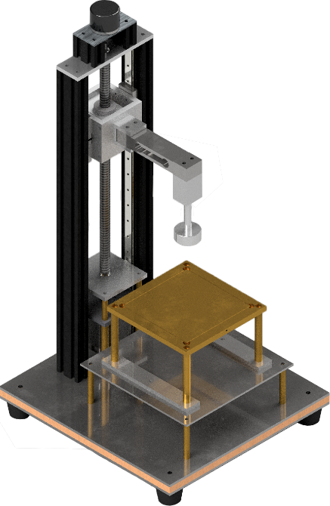

Probe

Mesa móvel

Placa móvel

Célula de carga

Encoder

Eixo roscado

Motor

Guia linear

### **Estrutura Mecânica:**

O texturômetro é equipado com um motor de passo acoplado a um eixo roscado, suportado por guias lineares, garantindo grande estabilidade durante a realização dos ensaios. A flexibilidade do dispositivo é aumentada pela intercambiabilidade da probe de teste, da mesa de apoio e da placa móvel para suporte das amostras, permitindo a execução de uma ampla gama de ensaios

### **Sensores de Medição:**

O texturômetro conta com sensores avançados que capturam dados gráficos em alta velocidade durante os ensaios. A célula de carga mede com precisão a força aplicada sobre a amostra, enquanto o encoder assegura o controle preciso da posição e da velocidade.

### **Sistema de Controle:**

A unidade de controle é responsável por gerenciar as operações do texturômetro, processar os dados recebidos dos sensores e fornecer feedback em tempo real. Esta unidade inclui um microcontrolador que coordena todas as funções do dispositivo, e envia e recebe os dados do computador.

O painel físico possui 4 botões de controle, sendo eles o botão de **emergência**, o botão de **subir** e o de **descer**, e a **chave geral** da máquina.

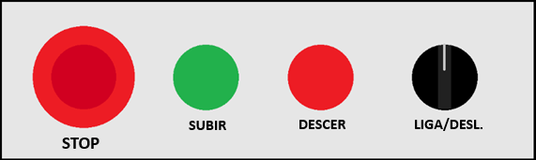

Para sistema de suporte é

### **Software de Análise:**

O software do **Titan Texture** permite a visualização, análise e interpretação dos dados de medição. A interface do usuário foi projetada para ser intuitiva e fácil de usar, facilitando a operação do dispositivo e a análise dos resultados. Além da apresentação do gráfico, o software também realiza os cálculos pertinentes ao ensaio realizado, sendo possível realizar a exportação desses dados em diversos formatos.

É no software também que é realizado a calibração de medição e as configurações de ensaio.

# **MODO DE OPERAÇÃO:**

Inicialmente deve-se ligar a chave geral do texturômetro. Com o cabo USB já conectado ao computador, deve ser iniciado o software. Caso haja algum problema de comunicação, um aviso irá aparecer.

## **Configurações:**

Na barra de menus, selecione “Configurações”. Neste menu será possível encontrar configurações relacionadas a comunicação de conexão e velocidades de controle do modo manual.

*É recomendável o uso de velocidades manais de até 5 mm/s para maior segurança durante operações.

Ao primeiro uso, as configurações de conexão não estarão definidas, devendo estas serem realizadas já com os instrumentos em operação e com o texturômetro sendo o único instrumento conectado ao computador. Clique na caixa “Porta COM”, deverá ser mostrado apenas uma opção de seleção, selecione e clique em Salvar.

## **Setup:**

Após a ligação do texturômetro, algumas operações de *setup* deverão ser realizadas antes de iniciarem os ensaios.

* **Calibração:** A calibração do sensor de força deve ser a primeira operação a ser realizada, devendo ser realizada pelo menos uma vez a cada ver que o instrumento é ligado, para se garantir uma leitura precisa e confiável. Para realizar a calibração, na barra de menus clique tem “T.A.” e depois em “Calibrar...”. Uma tela será aberta, siga as instruções presentes para realizar a calibração;  
  *É recomendável o uso de um peso de calibração com ao menos 2 casas decimais.
* **Zero Máquina:** A definição do ponto zero da máquina é imprescindível para o correto funcionamento durante o ensaio, sendo usado como base de cálculo de controle, devendo este ser realizado a cada início da máquina ou troca da ponta de prova ou mesa.O “Zero Máquina” é a posição onde a ponta de prova encosta na mesa de teste. Para realizar o ciclo automático, na barra de menus clique tem “T.A.” e depois em “Zero Máquina...”. Uma tela será aberta, siga as instruções presentes para realizar a calibração;  
  *É recomendável uma prévia aproximação da probe da mesa no modo manual para maior agilidade do ciclo automático.

Após estas operações, já possível a realização dos ensaios.

## **Ensaio:**

No modo manual, posicione a ponta de prova a uma altura suficiente para ser colocado a amostra analisada. Com a amostra posicionada, vá na barra de menus, clique em “T.A.” e depois em “Rodar teste...”. Será a seguinte tela, onde é possível definir as configurações do ensaio.

* **Tipo de teste:** Indica o tipo de ensaio a ser realizado;
* **Velocidade pré-teste:**Velocidade de aproximação da amostra;
* **Velocidade de Teste:**  Velocidade de compressão/tração feita na amostra;
* **Velocidade pós teste:** Velocidade de retorno a posição inicial após fim do ensaio;
* **Tipo de alvo:** Indica parâmetro limite até onde será comprimido/tracionada a amostra;
* **Tempo:**  Tempo de intervalo entre compressões para ensaio de TPA;
* **Tipo de detecção:** Indica parâmetro de detecção de altura da amostra;
* **Tipo de Tara**: Indica se a tara do sensor será realizada automaticamente ou manual;
* **Tipo de Probe**: Indica o tipo de probe usada no ensaio;
* **Nome da Amostra:** Registro do nome ou informação sobre a amostra;

Definidas as configurações, basta clicar em “Iniciar” para realizar o teste. Na barra lateral será mostrado as configurações usadas. Durante o ciclo de ensaio, é possível acompanhar a formação do gráfico, e após o ciclo de ensaio, o gráfico será ajustado à tela, e os resultados serão calculados e mostrados na barra lateral, conforme demostrado na imagem a seguir:

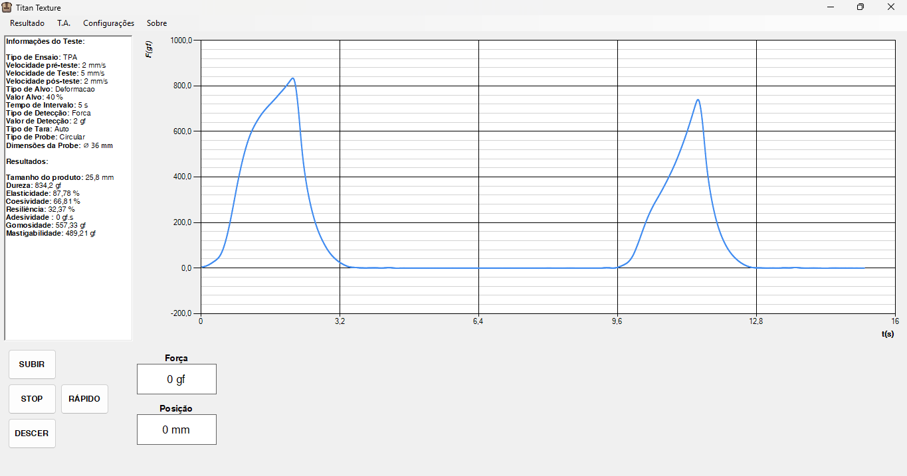

# **MEDIDAS DE SEGURANÇA:**

Algumas funções e itens de segurança não foram completamente implementados no Titan Texture, sendo necessário a atenção do usuário. Alguns cuidados e recomendações ao se utilizar o instrumento a seguir:

* Verifique sempre a calibração da célula de carga, a calibração errônea pode ocasionar funcionamento inesperado do instrumento.
* Verifique sempre se a posição está devidamente calibrada antes de iniciar um teste. Caso seja iniciado um teste e o instrumento detectar o corpo em uma posição menor que zero, os cálculos de controle irão gerar funcionamento inesperado.
* As chaves de fim de curso superior e inferior param o instrumento caso sejam acionadas. Porém, uma vez acionadas, não irão parar o instrumento novamente caso este seja acionado na direção incorreta, obedecendo o comando feito pelo usuário.
* A velocidade máxima atingida pelo instrumento não foi testada devidamente. É recomendado o uso em até 15 mm/s por questões de segurança. O mesmo se aplica às velocidades no modo manual.
* Adaptações mecânicas foram feitas durante a fabricação, não seguindo à risca os desenhos de projeto. Para qualquer modificação ou melhoria mecânica feita no instrumento é recomendável a aquisição das medidas reais.

# **MANUTENÇÃO:**

